认证审核报告审批页
项目编号 | 0533-2019-QEO-2022
受审核方名称 | 四川鸿源环境检测技术咨询有限公司
注册地址 | 成都市高新区科园三路4号1栋3层3、4号
经营地址 | 四川省成都市高新区高朋大道17号吉泰安中心1栋1201
审核类型 | Q：监督第2次 E：监督第2次 O：监督第2次
认证范围 | Q:资质范围内的环境监测服务、环境验收服务、职业病危害因素检测与评价、放射性卫生防护检测与评价、公共卫生检测  E:资质范围内的环境监测服务、环境验收服务、职业病危害因素检测与评价、放射性卫生防护检测与评价、公共卫生检测所涉及的相关环境管理活动  O:资质范围内的环境监测服务、环境验收服务、职业病危害因素检测与评价、放射性卫生防护检测与评价、公共卫生检测所涉及的相关职业健康安全管理活动。
服务认证等级（适用时） | □十星级□九星级 □八星级 □七星级 □六星级  □五星级 □四星级 □三星级 □达标级
评审人员签字 | 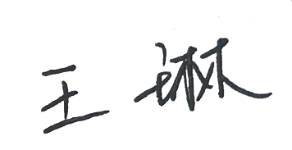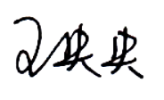
认证决定结论 | ■案卷符合要求，可以认证注册/保持  □案卷不符合要求，不可以认证注册/保持
认证决定人员签字 |  | 日期 | 2022-5-9
机构总经理审批意见 | ■认证流程符合要求，可以认证注册/保持  □认证流程不符合要求，不可以认证注册/保持
总经理签字 | 

